Здравствуйте, организаторы конкурса. Спасибо за прекрасную возможность попрактиковаться, и надеюсь получить интересную работу. Тема очень близка для меня, так как я имею большой опыт написания экскурсионных текстов (4 года опыт работы экскурсовода) и знаю, как правильно преподнести информацию для реальных туристов, а в данном случае для потенциальных. Являюсь соискателем на степень кандидата географических наук (пишу много и постоянно в данной тематике, слог меняя на научный), те самым легко ориентируюсь в информации любого характера, используя это при написании текстов. А писать о путешествиях – это просто воплощение всех моих творческих чаяний. Легко разберусь и в других сферах. С наилучшими пожеланиями, Ксения.
ВЕНА
Садится самолет…глохнет двигатель туристического автобуса…останавливается поезд…
Здравствуй, старушка-Вена))
Вы в столице Австрии, городе, которому немного немало, а 2000 лет
Вот уже отовсюду доноситься приятный аромат кофе и штруделя, возникает ощущение тепла, и не прошло и пары минут как улицы Вены поглощают Вас и начинают одна за другой открывать страницы своей истории. Вену можно сравнить с бабушкой, которая не спеша расскажет о своей жизни: о великолепных балах, войнах, многочисленных рассветах и закатах. Но не так уж проста «наша бабушка»))
Перемещаться по Вене легко и приятно, педантичные и пунктуальные австрийцы, весьма продумано построили свой метрополитен, и как только он вам становиться необходим тут же где-то рядом маячит буковка U (U-Bahn – Метро). А для тех, кто хочет перемещаться наземным транспортом прекрасно подойдут трамваи, которые комфортны и современны и по старым рейкам ходят на новой скорости. Для людей, которым не чужд активный образ жизни прекрасно подойдет взятый на прокат велосипед.
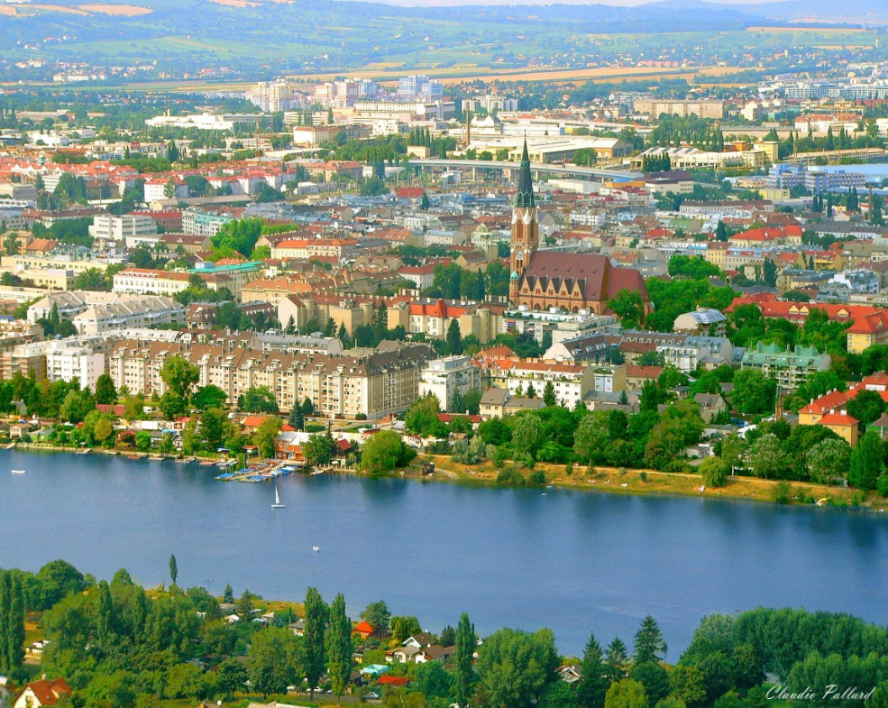
С чего же начать? Более 100 музеев, огромное количество дворцов, театры, скверы и парки, сотни бутиков, насыщенная ночная жизнь… и тихий Дунай, - есть из чего выбрать. Мы лишь скромно посоветуем, что увидеть в первую очередь. А уже степень близости знакомства выбирать Вам.

Must see in Vienna: TOP-10
Начать пожалуй стоит с Собора Св.Стефана, который в свою очередь стоит на одноименной площади и попасть туда можно сразу из аэропорта, по средства скоростной электрички, да и из любого конца города. Прекрасный пример готической архитектуры архитектурный шедевр чуден и снаружи и внутри, правда строители 15 века не подумали, что сфотографировать нормально это здание в веке 21 будет практически невозможно, так что наслаждайтесь созерцанием. Сюрпризом собора является, то что, преодолев всего три с небольшим сотни ступеней можно полюбоваться с колокольни видом красавицы-Вены.
Уже устали: берем фиакр, которых рядом с собором великое множество, и изучаем Вену дальше, либо можно продолжить путешествие пешком, и пройтись по мостовой венских улиц, полюбоваться красотой зданий возведенных при Габсбургах, при желании побродить по дорогим магазинам, которыми изобилует эта часть города. И вот буквально вскоре перед Вами предстанет резиденция, тех самых Габсбургов, с императорской фамилией которых и связан расцвет Вены, да и всей Австрии – это Хофбург. Здесь можно провести несколько дней, бродя по музеям комплекса, а можно лишь полюбоваться барочной архитектурой и продолжить свой путь. Самый многокомнатный дворец (более 500 помещений) открыт для Вас ежедневно: Императорские покои, Альбертина, Испанская школа верховой езды, Сокровищница, Серебрянная палата, Музей этнографии и многое другое уже ждут.
Пройдя сквозь комплекс дворца насквозь, попадаешь прямо к памятнику Марии Терезии (славной представительницы рода Габсбургов) рядом с которым располагается два схожих снаружи, но с совершенно разными экспозициями музея: Естественной истории и Истории художеств, каждый из которых представляет неподдельный интерес. Недаром памятник императрице расположился именное здесь, ведь она всячески покровительствовала росту «культурности и культуры» блестящей Вены. А вдобавок, эта женщина, родившая 15 детей, сумела практически всех связать узами священного брака с самыми знатными фамилиями Европы, за что получила соответствующее прозвище: «теща всей Европы».
Продолжая маршрут от площади им. Марии Терезии по чудесным аллеям Вены, Вы сможете посетить Венскую Ратушу и Австрийский парламент. Да, да именно посетить, так как они открыты для всех желающих (в отличие от многих подобных учреждений на постсоветском пространстве). Ратуша была сооружена в конце 19 века хотя своими архитектурными особенностями даст повод подумать, что гораздо ранее, недаром говорят: всё новое это хорошо забытое старое, неоготический стиль – тому подтверждение. Здание же парламента, который совсем близко, перенесет Вас куда-то в Грецию, опять-таки: стиль нео-грек. Несколько фото возле «австрийского Парфенона», и пожалуй уже пора насладиться ещё одной чашечкой Меланжа, в одной из 1000 кофеен Вены и немного отдохнуть, ведь впереди ещё много интересного.
Вся Вена словно дышит Моцартом и Штраусом, и каждый шорох листвы – это не просто звук, а нота, небрежно слетевшая со струн импровизированного инструмента природы. И именно эти ноты, но уже в исполнении профессионалов и в виде чудесных произведений, смогут услышать любители музыки в Венской опере. Конечно, посетить знаменитый Венский бал довольно сложно. Но послушать оперу либо посмотреть балет вполне реально, приобретя заветный билетик, даже не выходя из дома на официальном сайте Венской оперы. Здание Венской оперы впервые возведенное на этом месте к 1868 году в совеем первозданном виде не сохранилось, в 1945 году удары авиабомб уничтожили здание, вновь открыла она свои двери для посетителей в 1855 году. И даже если вы не являетесь любителем классических музыкальных произведений, увидеть оперу Вам скорее всего придется, так как вблизи неё начинается большинство пригородных рейсов, к живописным местам вблизи города.
Хотелось бы порекомендовать для посещения также ещё два необычайных дворцовых комплекса Вены, каждый из которых по-своему интересен: Бельведер и Шенбрунн.
Бельведер строился, как летняя резиденция для принцы Евгения Савойского, чьи прижизненные похождения, позже войдут в романы знаменитого Дюма. Дворцовый комплекс эпохи барокко поражает изяществом и нежностью форм. Верхний Бельведер хранит в себе ценнейшие картины австрийских художников, особо интересны залы с работами австрийских импрессионистов: чувственного Климта и эксцентричного Кокошки. Картина «Поцелуй» Густава Климта может приковать взгляд на многие часы. Кусочек этой картины при желании вы сможете вынести, купив сувенир с репродукцией: лавки музей в достатке снабжены данными товарами. Соседствует с дворцовым комплексом Памятник Советским воинам.
По средствам транспорта переносимся в Шенбрунн, летнюю резиденцию Габсбургов, а именно, всеми любимой и обожаемой в Вене императрицы Елизаветы, знаменитой «Сисси». Устав от парадных залов Хофбурга и Бельведера, здесь стоит сконцентрироваться на парке, где можно развлечься по примеру австрийских императоров: вдоволь побегав по лабиринту из аккуратно подстриженных кустарников, и найдя всё-таки выход, подняться к Глориетте. Это монументальный открытый павильон, который находиться на небольшом возвышении, там можно отведать фирменный австрийский торт «Захер», любуясь красотами Шенбруна и окрестностей. Ну а после отправиться в самый старый зоопарк Европы. Если вы путешествуете с детьми, пожалуй, на этом и закончится ваше путешествие, так как сотни животных, которые там содержаться надолго завладеют их вниманием. И даже самый закостенелый прагматичный взрослый вряд ли не улыбнется, наблюдая за пандами или забавными пингвинами.
Дальше пути путешественников по Вене расходятся: кто-то продолжит знакомиться с историей города, кто-то перейдет к гастрономическим изыскам, кому-то более по душе ночная жизнь, которая здесь весьма разнообразна (клубы, казино и даже бордели), кого-то привлечет улица Марьямштрассе с сотнями бутиков, ну а кого-то тихий Дунай, который вот уже 2000 лет несет свои воды мимо великолепного и незабываемого города – Вены!
А для тех, кто ещё только мечтает побывать в Вене, устроим виртуальный тур: http://ugt-wien.s1.moving-pictures.biz
Спасибо за внимание!

